

TRƯỜNG ĐẠI HỌC GIA ĐỊNH

KHOA CÔNG NGHỆ THÔNG TIN

--🙢🕮🙠--



BÁO CÁO CUỐI KÌ

MÔN: THIẾT BỊ MẠNG

Giảng Viên Hướng Dẫn: : Th.S Lư Huệ Thu

Sinh Viên Thực Hiện:Trần Hữu Vinh

MSSV: 1731102035 Lớp: 11DHTTMT Khóa:11

*Thành phố Hồ Chí Minh, tháng 4 năm 2019*

1.PHẦN MỀM SOLARWINDS:

* Ta có sơ đồ như sau để dùng phần mềm Solarwinds để giám sát các thiết bị từ máy Win 7
* Muốn quan sát được ta cần cấu hình trên Cisco kết nối nhau bằng địa chỉ ip , định tuyến , và thêm card mạng vào các cloud
* Chú ý muốn quan sát ta cần bật cùng lúc Vmware ( Win Server , Win 7 ) , GNS3 đã cấu hình sẳn .

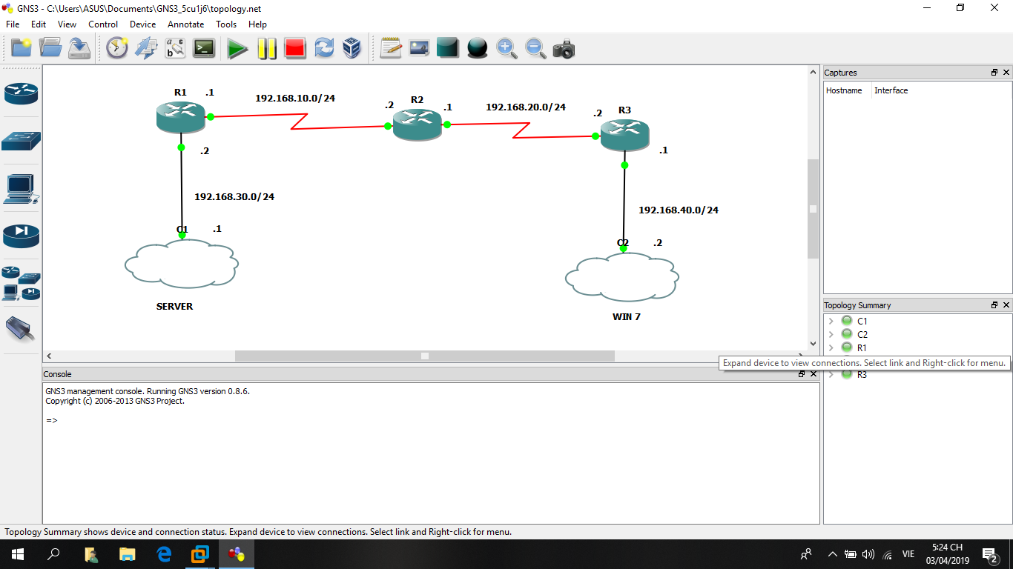

* Tại Win Server -> Server Manager -> Add roles and features

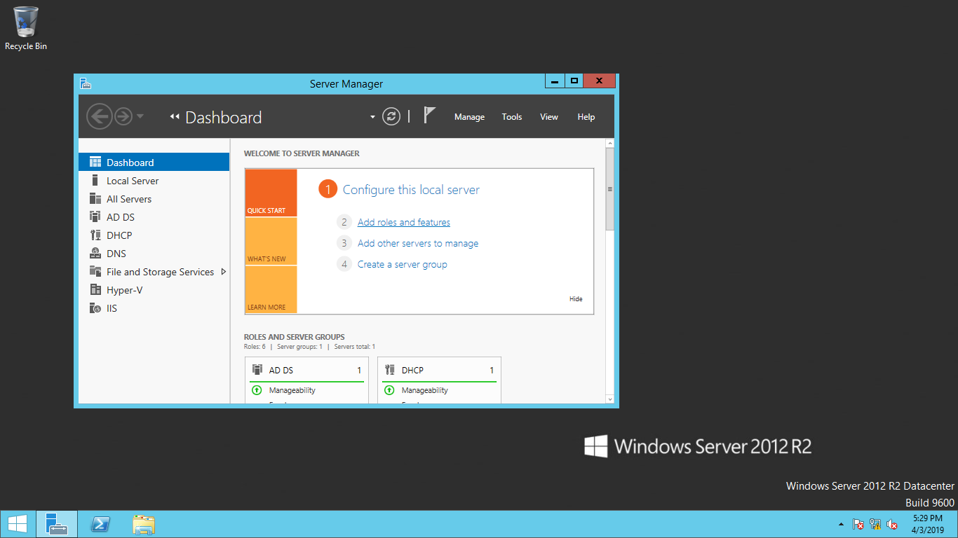

Chọn next

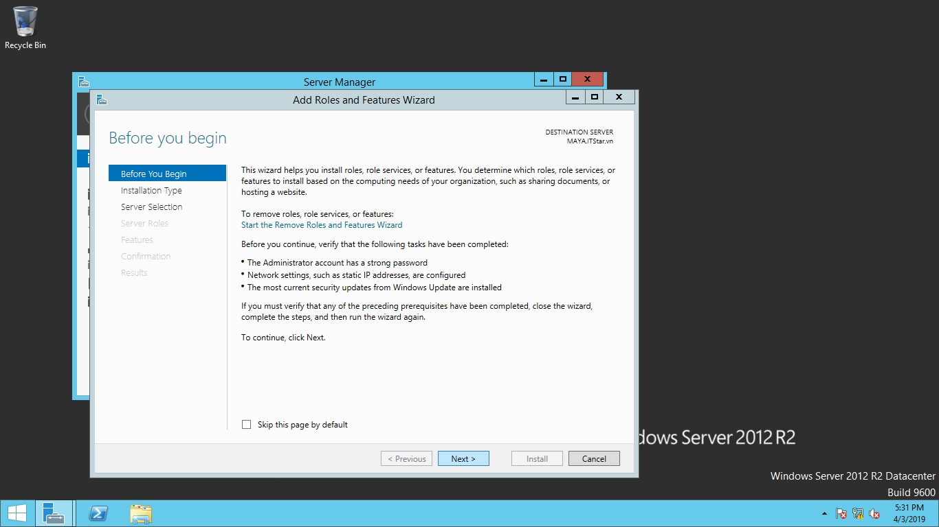

Tại Features click vào SNMP rồi Add roles -> Next -> Install -> Close

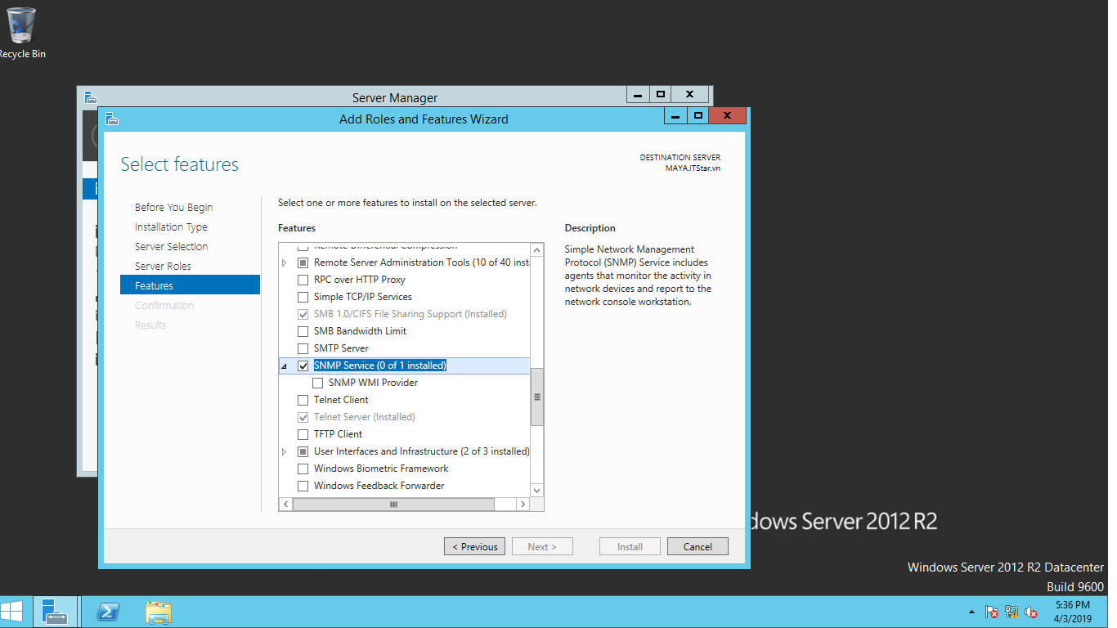

Click chuột phải vào Windows -> Computer Manegerment

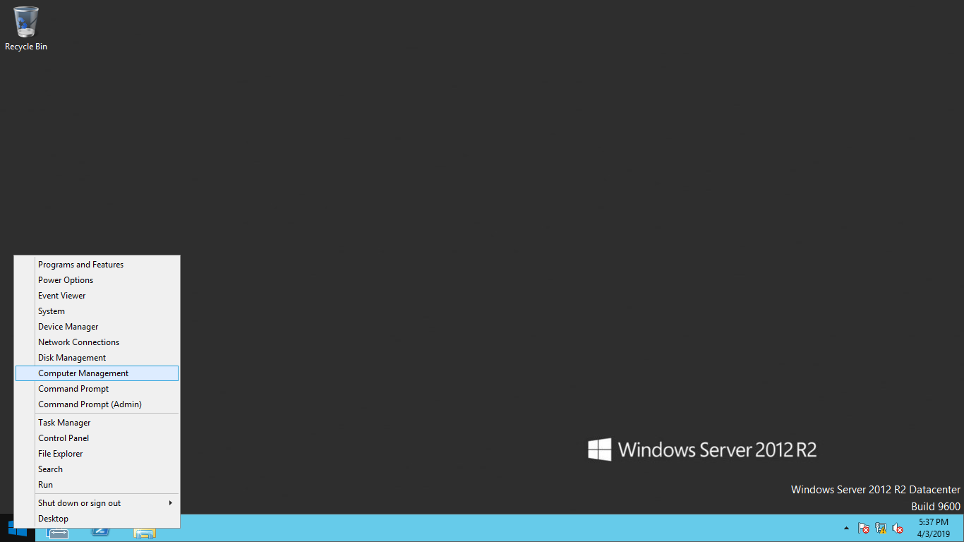

Chọn Services and Applications -> Services -> SNMP Services

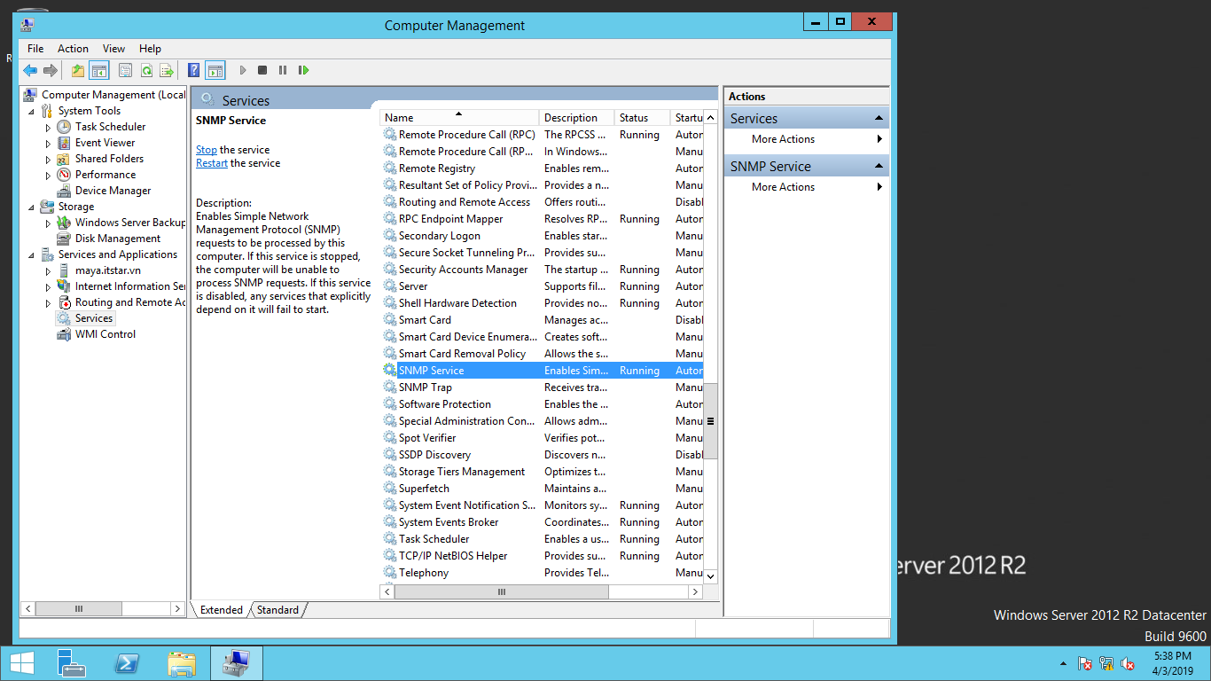

Tại SNMP Services -> Security

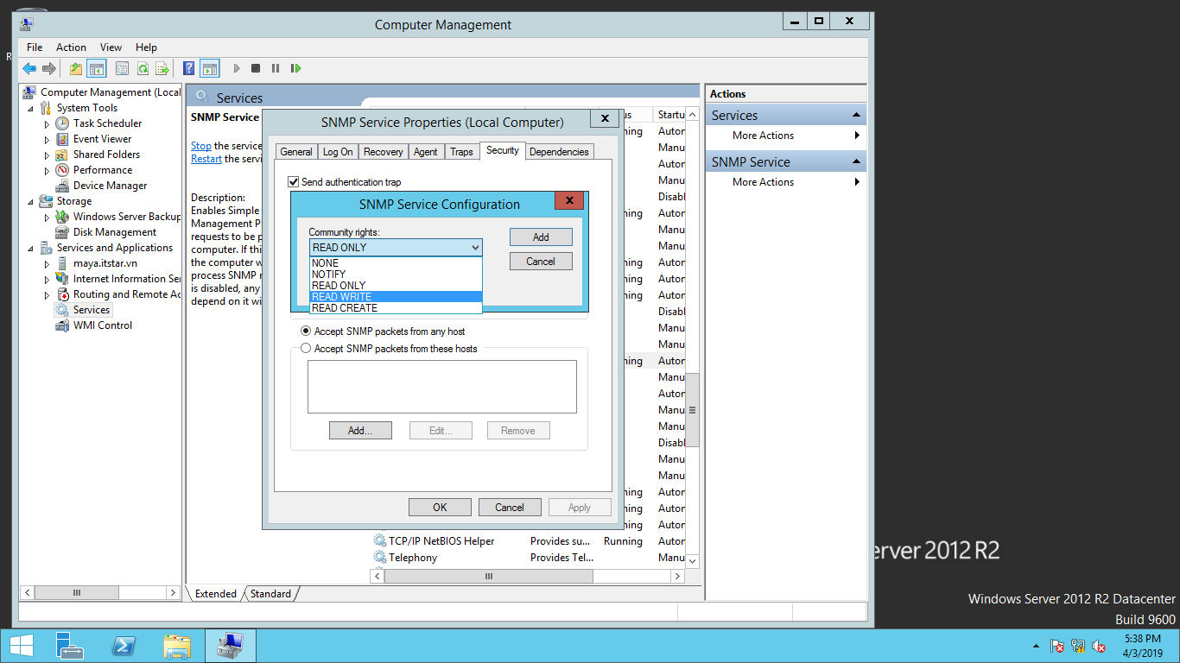

Ta chọn READ WRITE -> Community Name : abc -> OK

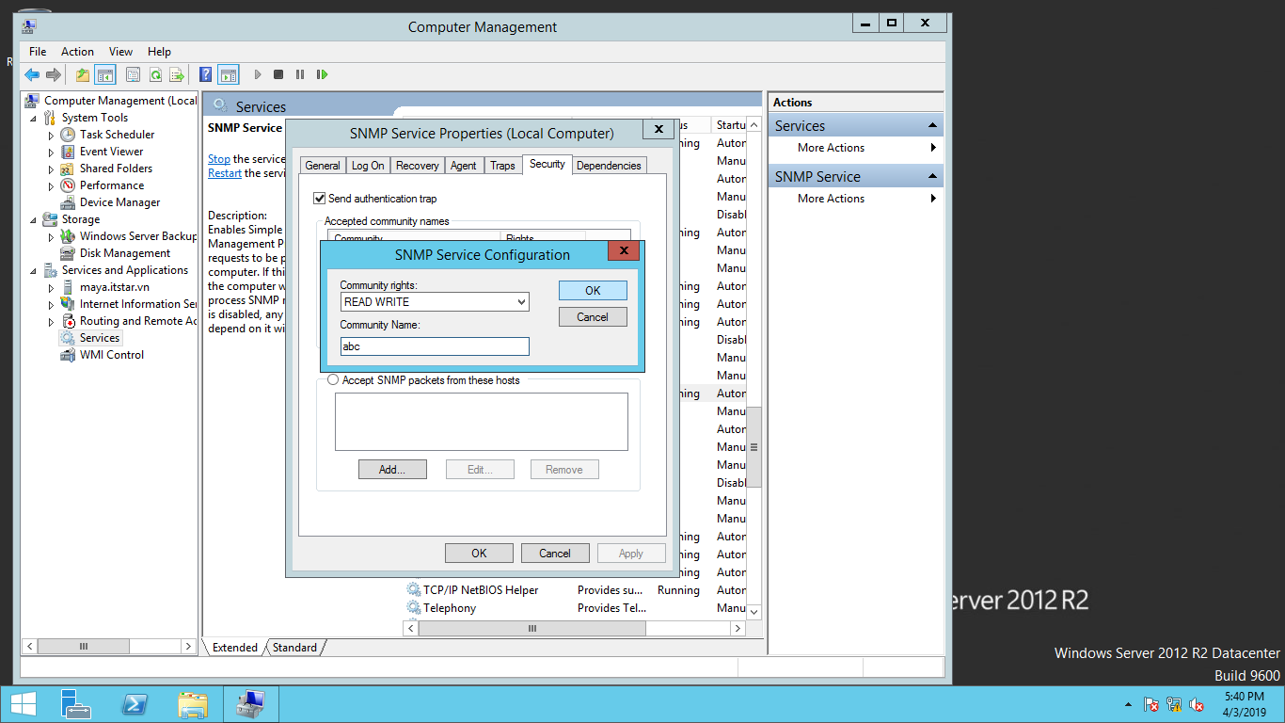

Khi Add xong -> Apply -> Ok

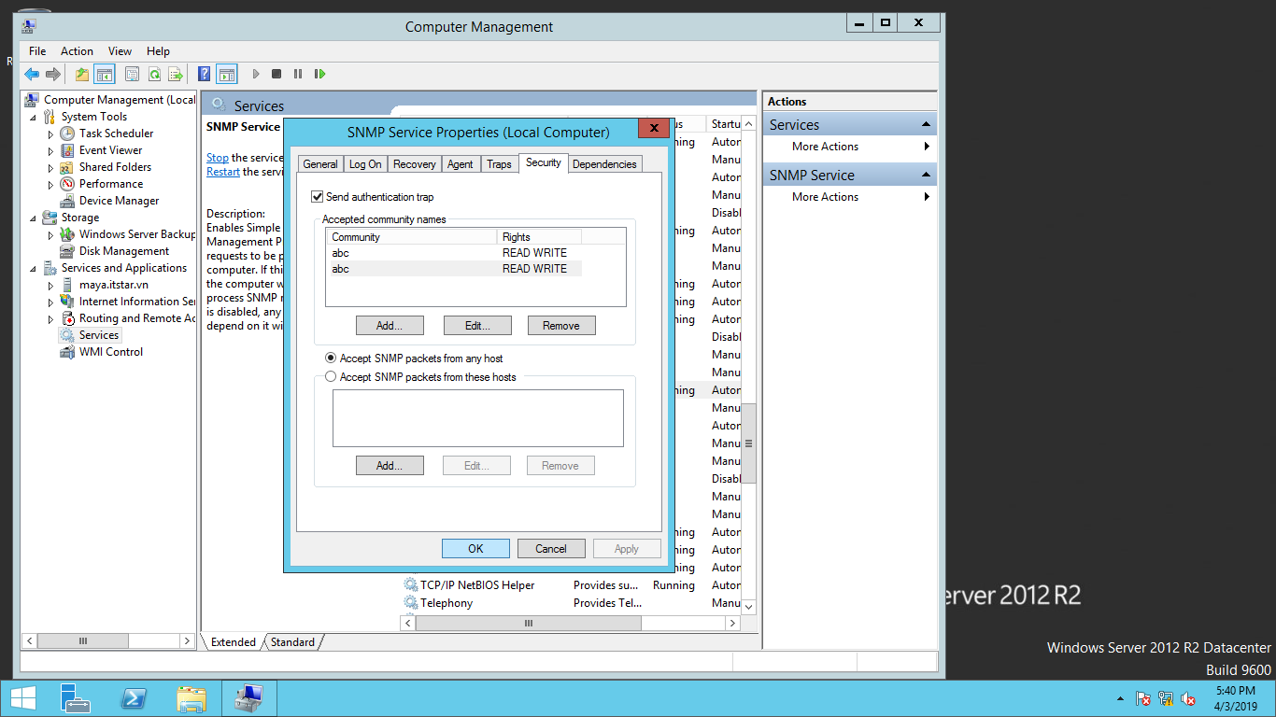.

Tại Win 7 vào Solarwin-> tại Gadgets chọn CPU Gauge -> Click vào dòng chữ màu Xanh

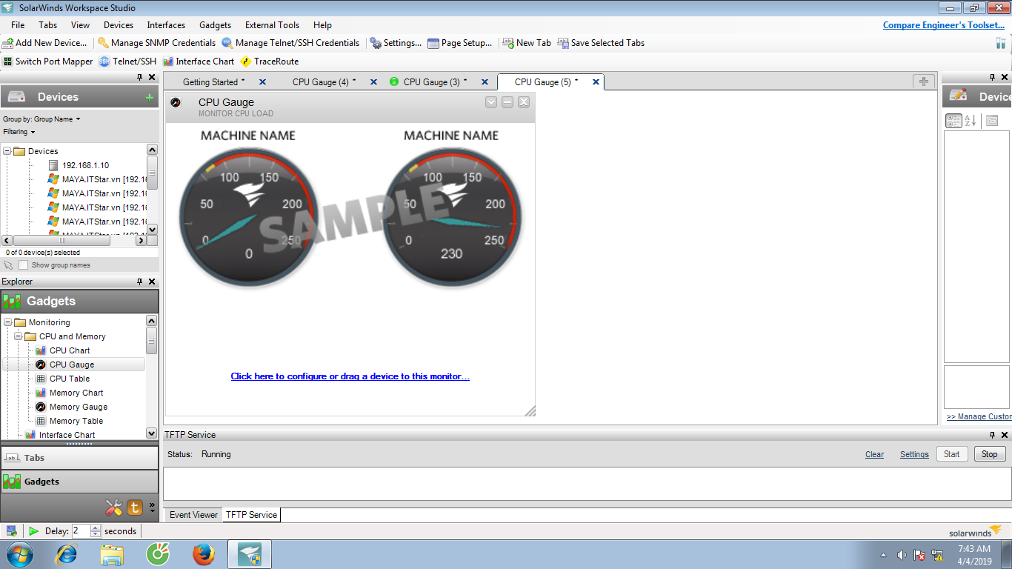

Ta thêm địa chỉ ip của máy Server hoặc CPU -> Add a new credential..

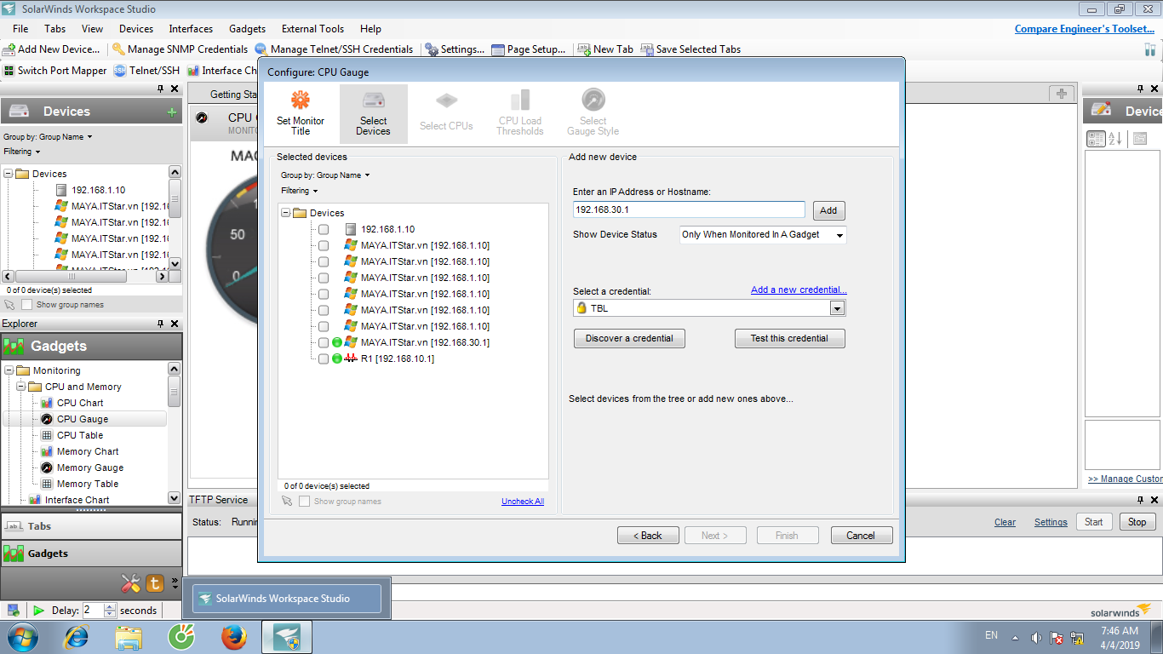

Tại Name ( đặt tên tùy ý ) -> Community ta nhập abc như lúc đầu đã cài đặt ở Win Server-> ở dòng cuooista nhập lại ip 1 lần nửa và Test Credential -> save changs -> ok

. 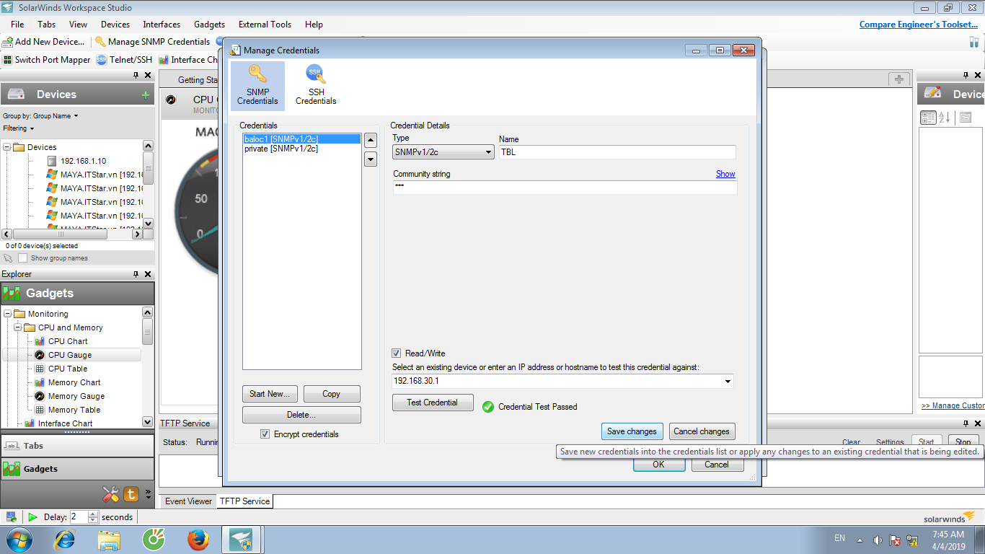

Tiếp tục ta chọn next

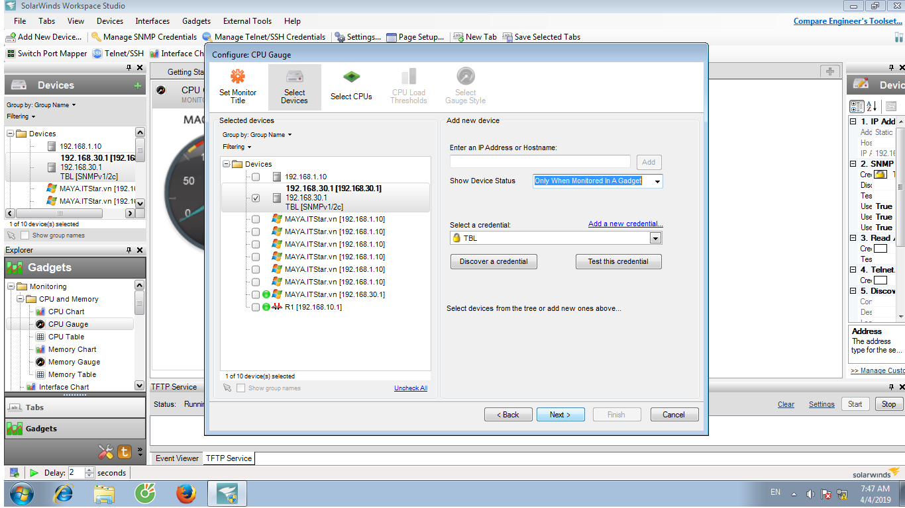

Click chọn vào ô CPU -> next

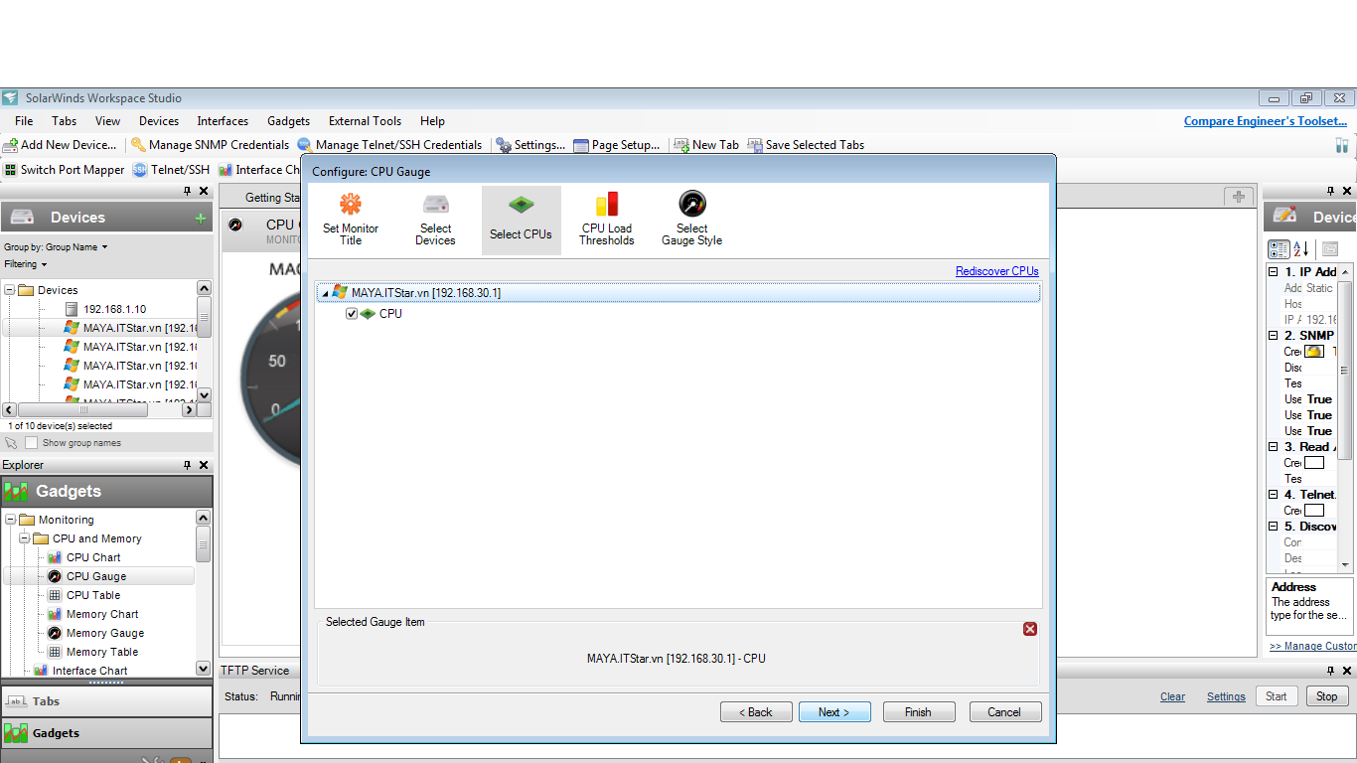

Chọn hình ảnh đồng hồ hiển thị -> next

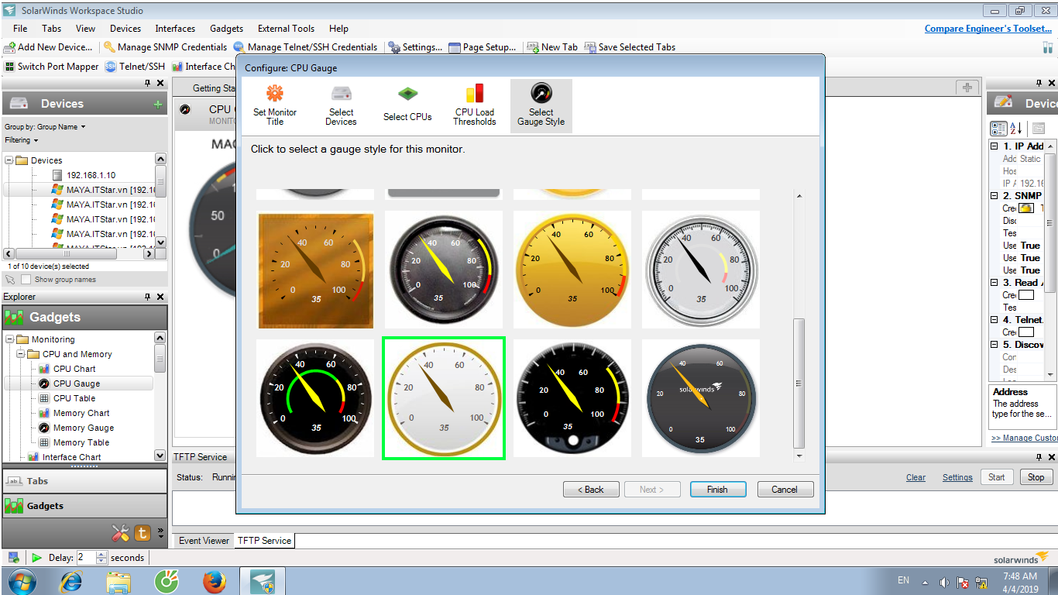

Và đây là kết quả

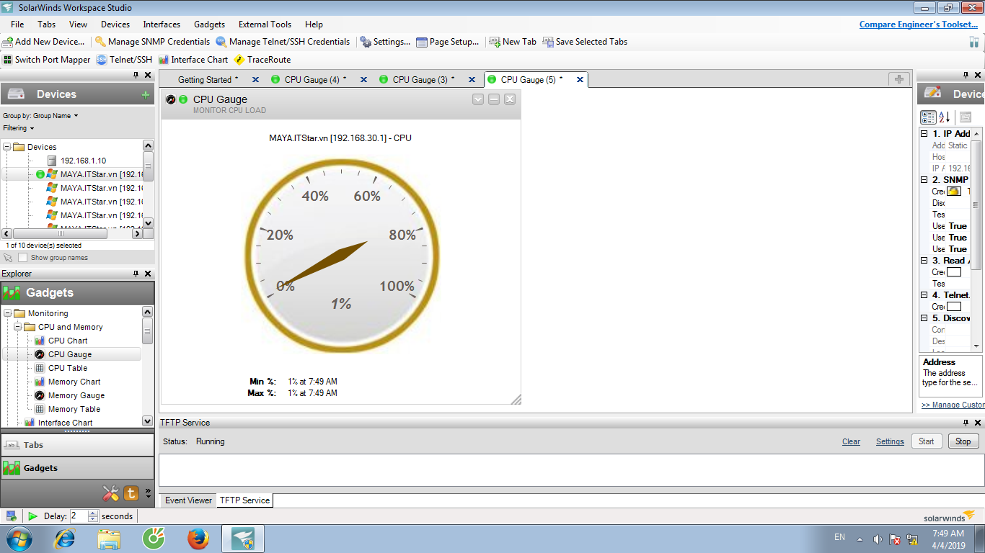

2.Phần Mền Netflow Analyzer :

Tại GNS3 ta cấu hình R1:

R1#conf t

R1 (config)#int f0/0

R1 (config-if)#ip route-cache flow

R1 (config-if)#ex

R1 (config)#int s1/0

R1 (config-if)#ip route-cache flow

R1 (config-if)#ex

R1 (config)#ip flow-export destination 192.168.40.2 9996

R1 (config)#ip flow-export source f0/0

R1 (config)#ip flow-export source s1/0

R1 (config)#ip flow-export version 5

R1 (config)#ip flow-cache timeout active 1

R1 (config)#ip flow-cache timeout inactive 15

R1 (config)#snmp-server ifindex persist

R1 (config)#snmp-server community public rw

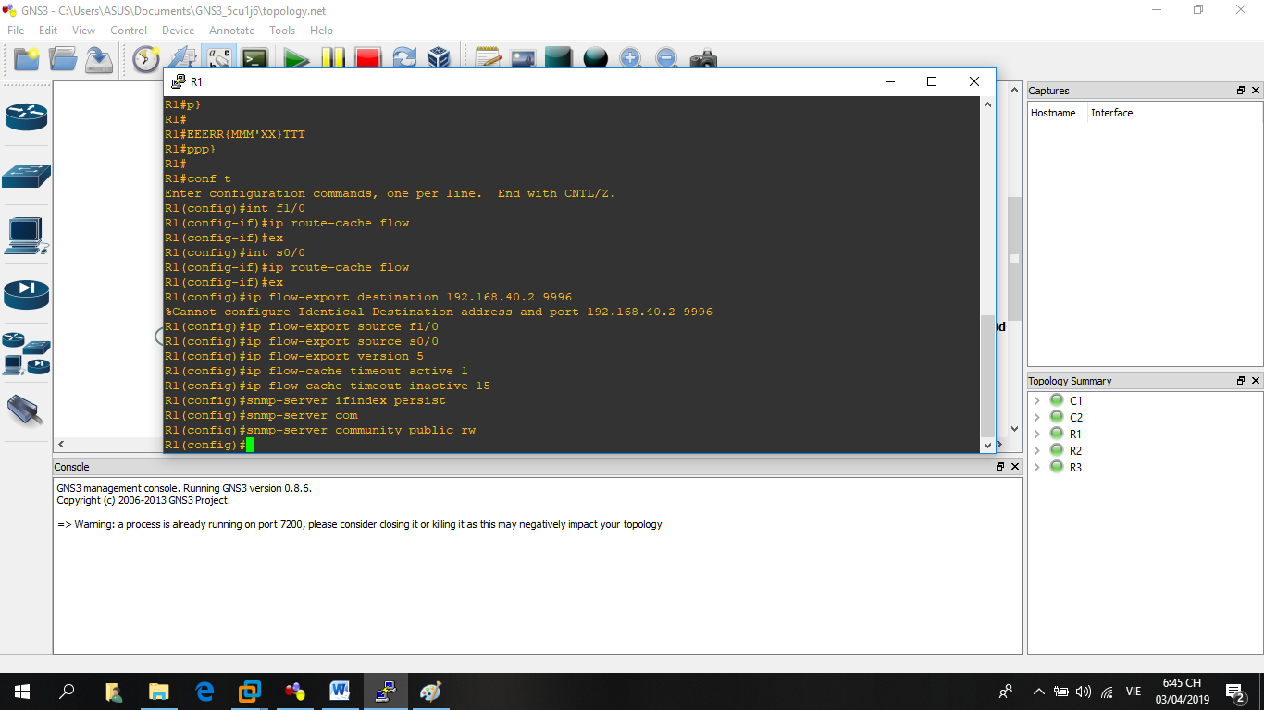

Ta đăng nhập vào Netflow username : admin , password : admin

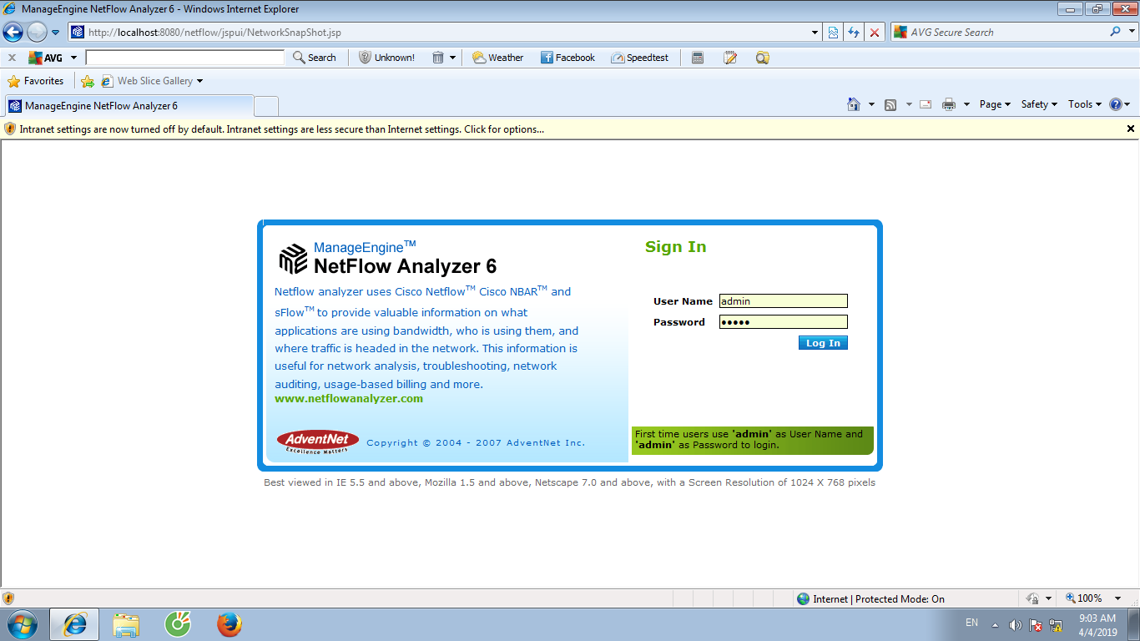

Kết quả ta sẽ bắt được lưu lượng mạng ở mô hình của mình

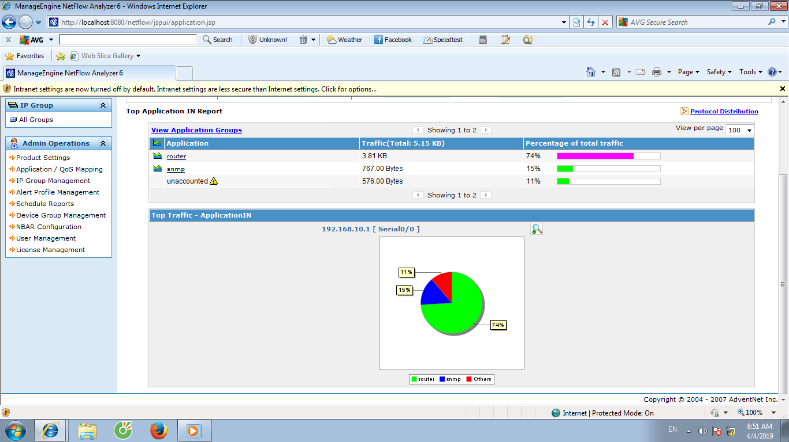

Báo cáo sử dụng băng thông của mô hình

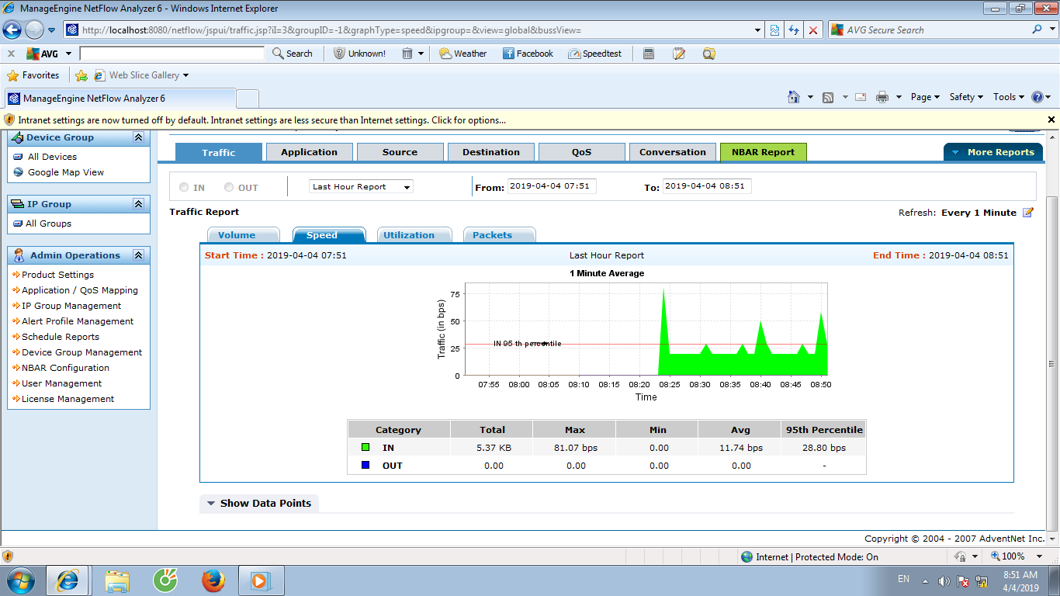

Lúc này, bật phần mềm Wireshark trên máy tính cài đặt phần mềm Netflow Analyzer là có thể bắt được gói tin Netflow (gói tin CFLOW).

